تصویر №1 معائنہ شدہ پراپرٹی کا عمومی منظر | تصویر №2 معائنے کے دوران دستاویزی بیرونی نقصانات کا جائزہ | تصویر №3 چھت کا خراب حصہ شناخت اور ریکارڈ کر لیا گیا | تصویر №4 تشخیص کے لیے دستاویزی بیرونی دیوار کا نقصان
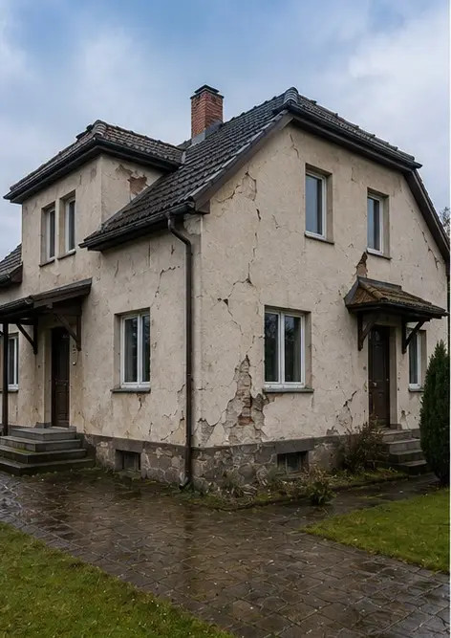 | 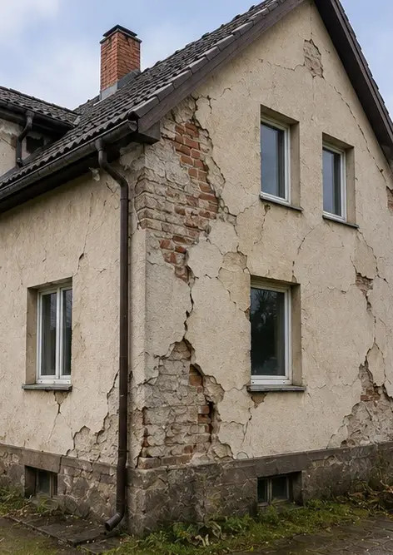 | 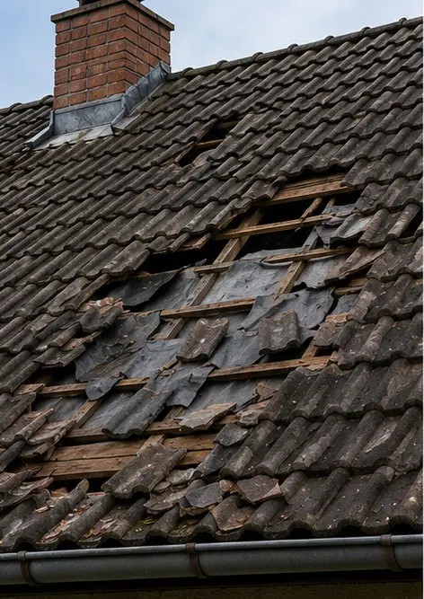 | 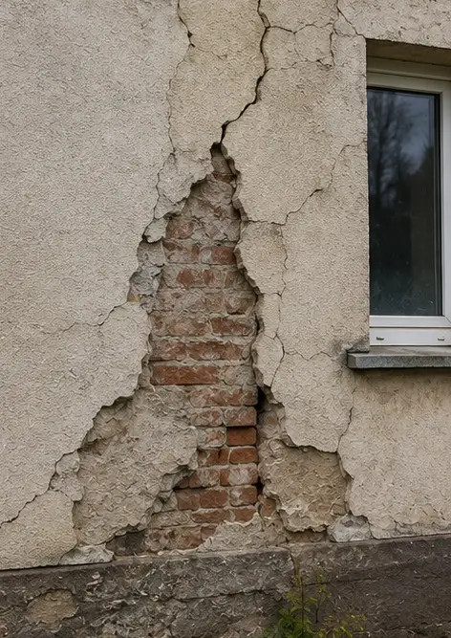
تصویر №5 معائنے کے دوران دستاویزی ساختی دیوار کی دراڑ | تصویر №6 پانی کے نقصان کا علاقہ شناخت اور ریکارڈ کر لیا گیا | تصویر №7 تشخیص کے لیے دستاویزی خراب کھڑکی | تصویر №8 معائنے کے دوران ریکارڈ کردہ خراب داخلی دروازہ
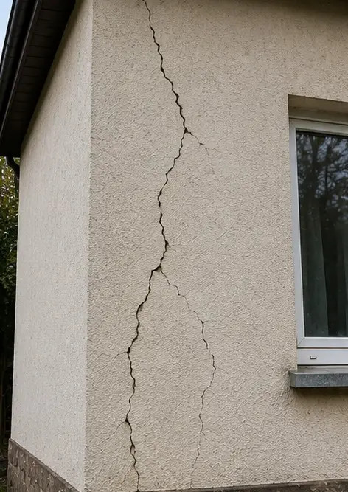 | 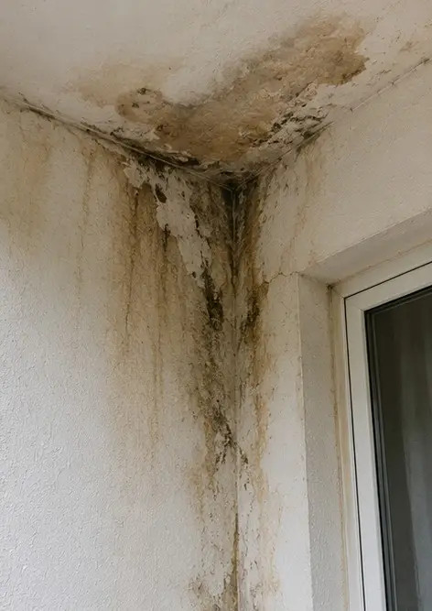 | 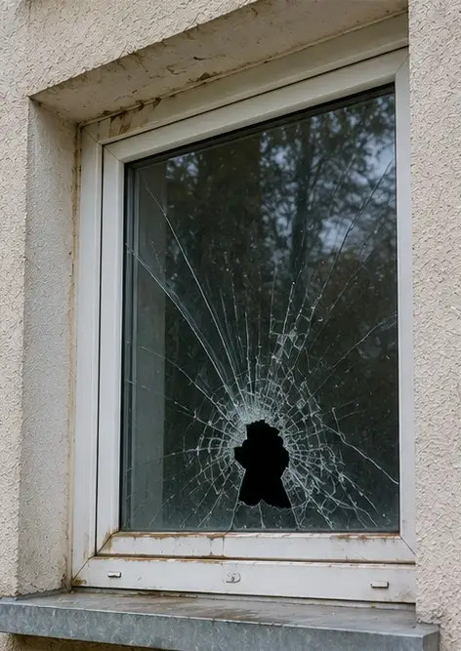 | 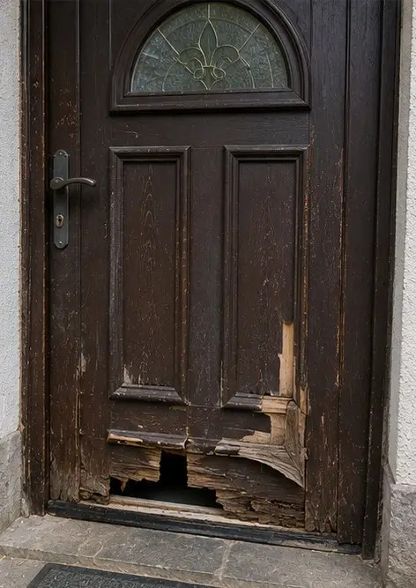
تصویر №9 معائنے کے دوران دستاویزی خراب فرش | تصویر №10 چھت کا نقصان شناخت اور ریکارڈ کر لیا گیا | تصویر №11 پلمبنگ لیکیج کا نقصان دستاویز کیا گیا | تصویر №12 معائنے کے دوران ریکارڈ کردہ بجلی کے نظام کا نقصان
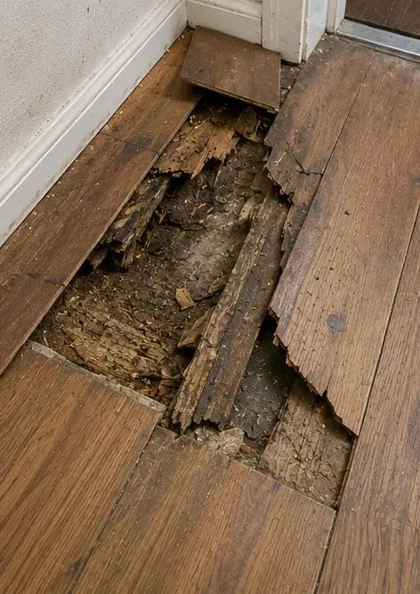 | 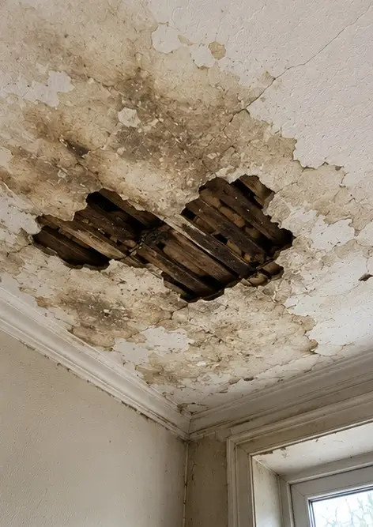 | 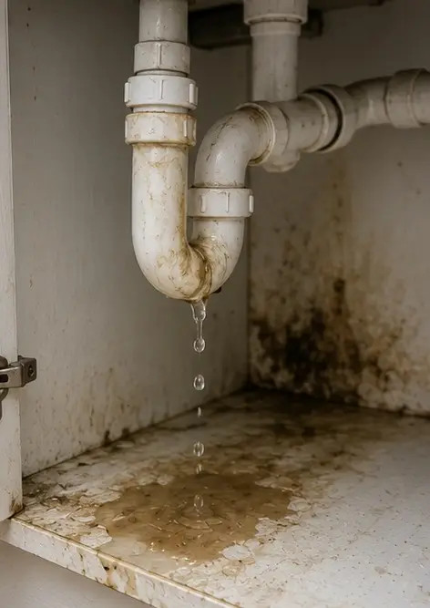 | 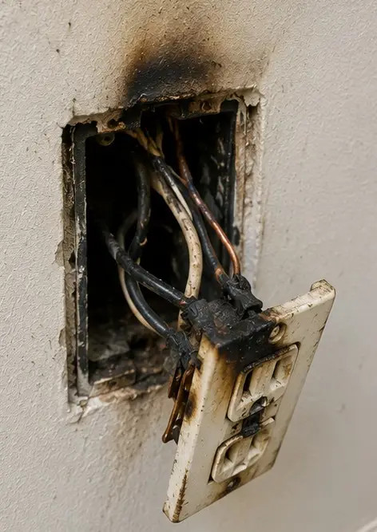
تصویر №13 تشخیص کے لیے دستاویزی ساختی نقصان کی تفصیل | تصویر №14 شناخت شدہ نقصان کی قریبی ثبوت کی تصویر | تصویر №15 متعدد نقصان کے مقامات کا جائزہ | تصویر №16 حتمی نقصان کے معائنے کی خلاصہ تصویر
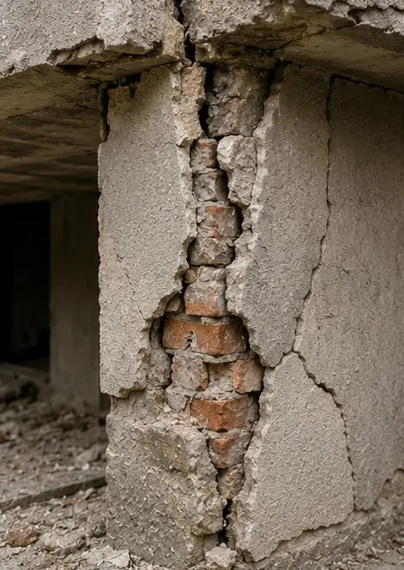 | 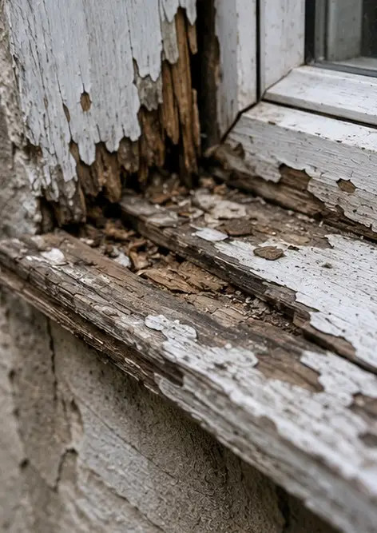 | 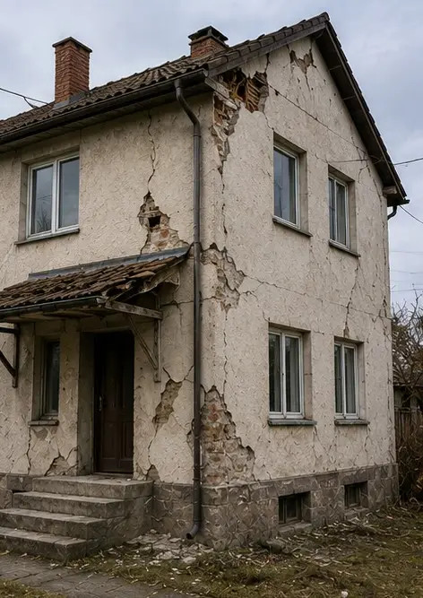 | 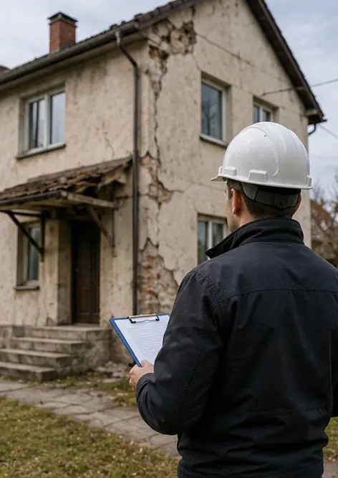

اپنی فوٹو رپورٹ خود آن لائن بنائیں

Photo Reports کو لے آؤٹ، کیپشنز اور ایکسپورٹ ٹولز کے ساتھ منظم PDF اور Word فوٹو رپورٹس بنانے کے لیے استعمال کریں۔

• خودکار صفحہ لے آؤٹ
• PDF اور DOCX ایکسپورٹ
• فوٹو کیپشنز اور تبصرے
• پہلے اور بعد کی رپورٹس
• معائنہ اور دیکھ بھال کی رپورٹس
https://photo-reports.online

